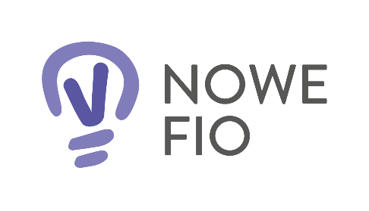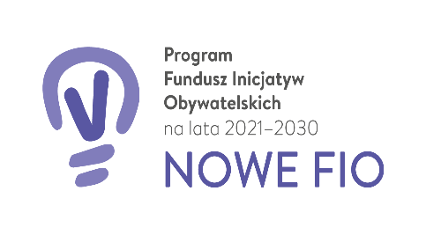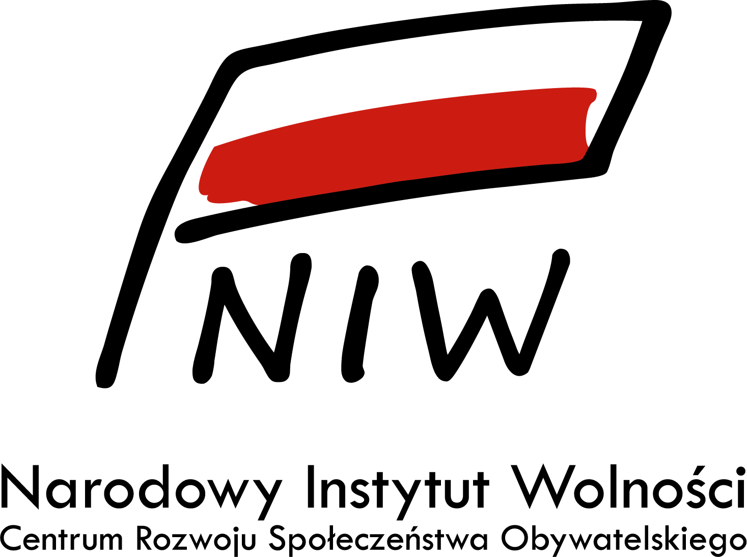

Projekt sfinansowany ze środków Programu Funduszu Inicjatyw Obywatelskich NOWEFIO na lata 2021-2030

SYLABUS

Tytuł warsztatu: Pomoc socjalna w kryzysie dla osób chorych somatycznie v.1

Język prowadzenia: polski

Okres: semestr

Typ zajęć: wykład

Prowadząca/y: Arkadiusz Spychała

Zaliczenie: Zaliczenie w formie pytań testowych

Tryb prowadzenia: zdalny

Zakres tematów: świadczenia z orzecznictwa rentowego, świadczenia z pomocy społecznej na podstawie ustawy o pomocy społecznej, rozwiązania praktyczne pomocy dla osób w kryzysie bytowym.

